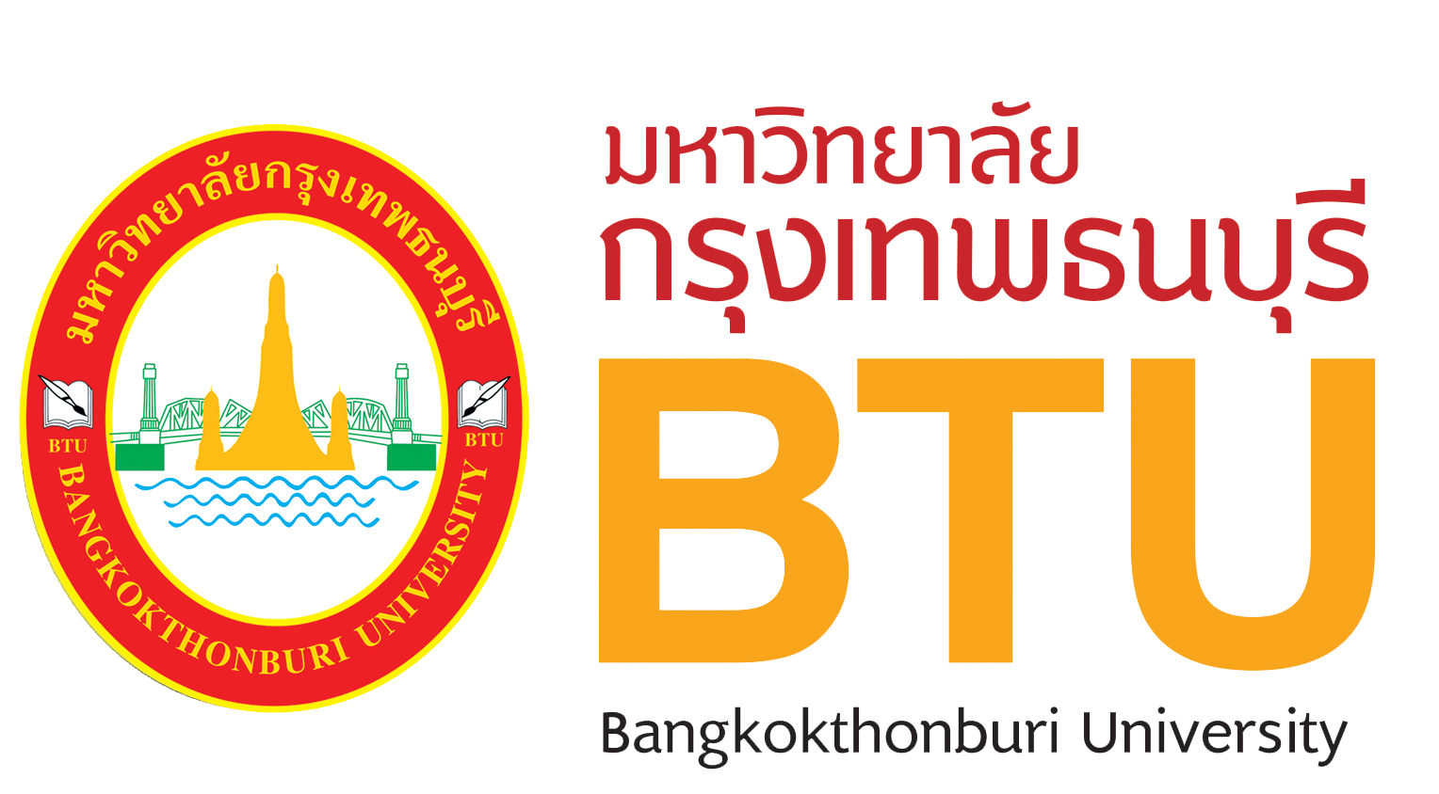
曼谷吞武里大学国际学院国际留学生招生简章
华文授课国际项目
【大学简介】
曼谷吞武里大学（Bangkokthonburi University）是一所泰国教育部批准成立的著名高校，是直属于泰国教育部的重点大学之一，是中国教育部重点推荐的海外留学院校，学历受全世界认可，同时也是获得中国教育部教育涉外监管信息网认证的泰国高校，大学坐落于泰国首都曼谷市的塔逸哇塔那区，是一所具有近40年办学历史的综合性大学，大学所在地曼谷市是泰国的政治、经济、文化中心。
学校占地面积近2000亩，现设有15个学院，36个本科专业、7个学科硕士点、5个学科博士点，所开设的专业覆盖经济管理、法学、医学、理学、文学、旅游等多个学科，是泰国办学层次和类别齐全的著名大学。设有15个院级图书馆，藏书180多万册，有教职员工1500余人，全日制及非全日制在校学生27,000余人。
曼谷吞武里大学目前与美国哈佛大学、中国对外经济贸易大学、中国华侨大学等世界上多个国家的30多所高校和科研机构建立了长期稳定的合作关系，学校还与国内的一些地方政府、高校、科研院所、企事业等多个单位建立了广泛而紧密的联系与合作。
【培养理念】
学校始终践行着高等学府的社会责任，秉承“明智、育人、修德”的校训为社会培养了一批优秀人才，他们如今在各自的领域为社会奉献着青春与才智，赢得了社会各界的好评与肯定。
在中国东盟自由贸易区、中国国家一带一路大战略背景下，中泰贸易日益火热，外加亚投行主要布局不发达国家的基础设施建设，中国国家支持留学事业、教育要充分利用国内国外两种资源。学校现采取多语教学模式（泰语、英语、华文），培养具有泰国留学背景本硕博多语言人才，在有学历的基础上为国家战略，中国企业走出去服务。
【地理位置】
曼谷吞武里大学坐落于泰国曼谷市以南的吞武里区，距曼谷素旺那普国际机场36公里，大学所在地曼谷是泰国的政治、经济、文化、旅游中心，也是世界最著名的旅游胜地之一。曼谷素有“天使之城”的美誉，有着辉煌的大皇宫、玉佛寺、水上市场及著名的唐人街。闻名于世的“芭提雅”岛也与曼谷近在咫尺。
【师资力量】
国际一流师资，除了聘请优秀教授学者之外，我们还会有目标的聘请活跃在各行各业的领军人物及一些具有海外学术背景或从业经验人才。这些教师不只是会授课，更会帮助你获得应对职场所必备的能力，并打开你的国际视野。在东盟高等院校独树一帜。
【关于校园】
大学校园内建有设备完善，舒适安全的学生公寓，整个公寓区绿化优美，生活硬件设施完备，并设有安全监控系统，24小时保安，无线网络。房间内空调，热水器，家具等生活设施一应俱全。
【项目优势】
华文授课，英语、泰语多语言培养
基础和专业课程华文授课，让更多的留学生真正掌握所学知识。无雅思、托福语言成绩要求，全年强化训练英语、泰语，提升学生语言交流沟通能力。
师资力量雄厚
国际一流师资，师资均具有博士或双硕士学历或副教授职称，在东盟高等院校中独树一帜。
西式教育、中式管理
课程设置、教学体制与欧美名校同步，学分制修读课程模式充分发挥学生主观能动性。对中国留学生实行严格管理，学生校内安全有保障。同时提升学生的高效执行力，增强团队合作意识和纪律性。
培养企业实用型人才
学校以现代职业人的标准来培养学生，以市场导向设置专业。采用“理实一体化”教学、互动式课堂教学教学模式，既能提高学生的实践动手能力，又能激发学生自主学习的好奇心。通过拓展训练、企业实践等活动提高学生职业素养，使其综合素质能力达到最佳。
文凭国际通用
毕业生的文凭国际通用、移民加分，可获中国教育部学历学位认证，可按国家组织人事部门的考核入档，是报考公务员和在企事业单位升职加薪的重要依据，与中国国内统招同等学历水平毕业生享同等待遇。
东盟就业前景
中国东盟区域一体化战略计划的实施，泛亚高铁的筹建开发，急需大量东盟学习背景的人才，中英泰三语毕业生更具竞争优势。
良好的治安环境
素有“微笑佛国”美誉的泰国具有2000多年佛教史，94%的人口信仰佛教，社会治安良好，具有华裔血统的人口占40%。越来越多中国公民赴泰国学习交流、旅游生活。
多样化的学习形式，工作学习两不误
多样化学习形式，让有志进修者可以既不用辞掉工作又可以获得学习机会。大学采用寒暑假有计划的教学模式，为教育界精英再次进修提供了更广的选择机会；集中授课8次的学习形式给希望继续深造的企事业高管们提供了的平台，真正做到工作学习两不误！
人脉资源广阔
学员有来自教育界、商界、企业界、政府精英，获取宝贵同学资源，为未来发展提升竞争力！

【课程介绍】
华文授课国际项目2016年入学时间表
层次 | 学位 | 专业 | 招生对象 | 报到日期 | 开学日期 | 授课形式 | 纯学费总额 | 纯学费分次标准 | 纯学费缴纳标准 | 学制
本科 | 工商管理学士 | 市场营销 | 国内外应往届高中毕业生或同等学力者 | 8月22日-9月4日 | 9月5日 | 全日制学习120学分,每学分660元。学生最快可3年修完全部学分，可提前申请毕业。 | 79200元 （660/学分） | 4次 | 19800元/年 | 4年
专升本（2+2） | 工商管理学士 | 市场营销 | 国内外应往届专科毕业已修完专科全部课程或两年课程者，大二课程结束即可申请当年8月入学 | 8月22日-9月4日 | 9月5日 | 全日制学习2年  （最快可1.5年完成课程） | 39600元 | 1次 | 39600元/次 | 2年
硕士 | 工商管理硕士 | 管理学 | 国内外应往届本科毕业生或同等学力者 | 8月 |  | 1、全日制学习1.5年 （1年课程，0.5年论文） | 本科升硕士 58000元 | 2次 | 29000元/年 | 2年
 |  |  |  |  |  |  | 本科同等学力升硕士66000元 | 2次 | 33000元/年 | 2年
 |  |  |  |  |  | 2、两年集中授课8次, 每季度1次，每次16天 （含10个工作日、6个周六日）。 | 66000元 | 2次 | 33000元/年 | 2年
博士 | 工商管理博士 | 管理学 | 国内外应往届硕士毕业生 | 8月 |  | 集中授课6个寒暑假 | 158000元 | 1次 | 158000元/次 | 3年
备注说明：纯学费缴纳日期为每年第二学期的期末缴纳下一学年的学费，每年两个大学期，暑期放假。除学费之外，其他杂费涉及事务由校方对应部门指导办理，签证费、保险费、认证费等官方费用在办理时由学生本人直接缴纳给移民厅等相关部门，教材资料费由学生在大学相关部门自主购买或复印。本科生签证费、教材费、国内认证费几项必须支付的硬性杂费约1500元/学年（含1年续签费、2个单次往返签证费、1年教材料费、国内认证费），硕士生、博士生硬性杂费约2000元/年（含1年续签费、多次往返签证费、1年教材费、国内认证费），其他杂费项目自愿消费，住宿费2-3人/间300元-500元/床/月，水费约3.5元/吨，电费约1.3元/度，餐费约10元/餐。详细说明见杂费、生活费项目参考标准表。 本科如分年缴费，后续每学年学费以当期学费为准，每1-2年学费略有微调。 博士班要求一次性缴清全部学费，同时缴纳入学面试考试费、国内外论文指导费、申请注册费、资料费、国际学生管理费等共计39000元。

【联系方式】
咨询电话：010-59480917
咨询老师：王老师、陈老师

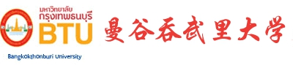
 |  |  |  |  |  |  |  |  |  |  | =
 |  |  |  |  | 曼谷吞武里大学报名申请表
 |  |  |  | （本表自 2016 年 3 月 10 日正式启用，所有选项均为必填项）
 | 姓 |  | 名 |  |  |  |  | 性 | 别
 | 出生日期 |  |  |  |  |  |  | 身份证号
 | 民 |  | 族 |  |  |  |  | 护照号码 |  |  |  |  |  |  |  |  | 照片（必贴）
 | 护照签发地 |  |  |  |  |  | 护照有效期至
 | 婚姻状况 |  |  |  |  |  |  | 工作单位
 | 通讯地址
外语水平（勾选） |  |  |  | 1.高中 2.四级 3.六级 4.其他____ |  |  |  |  |  |  | 特长、爱好
 | 邮 |  | 箱 |  |  |  |  |  |  | 联 系 电 话
QQ 号码、微信号 |  |  |  |  |  |  |  |  |  | 申 请 专 业
信息来源（勾选） |  |  |  | 1.官网官微 2.网络媒体 3.朋友介绍 4.合作院校、机构 5.院校老师 6.报纸 7.贴吧 8.其他____
 | 推荐人 |  |  |  |  |  |  |  |  |  | 推荐单位
 |  |  |  |  |  | 教育背景（从高中开始写起）
 |  | 毕业学校 |  |  | 在校时间 |  |  |  |  |  | 主修专业 |  |  |  | 学 |  | 历
 |  |  |  |  |  | 家庭主要成员/紧急联系人
姓 | 名 |  | 关 系 | 工作单位 |  |  |  | 职 | 务 |  |  | 手机号 |  | 邮 | 箱 |  | 联系地址
学员声明：

我已仔细阅读招生说明、报名表，并充分理解其内容。我明白在学习过程中，学院如发现此报名表

有填写不属实之处有权解除我的学籍。

申请人签名： 家长签名：

日期： 日期

